Bodovi
Ocjena

Ime i prezime: _________________________ Razred: ______

1. Odaberi točan odgovor ili dopuni rečenice!
1
- Novi zavjet počinje Evanđeljem po:
a) Mateju b) Marku c) Luki d) Ivanu
2
- Isus je središnja osoba cjelokupne povijesti. On tu povijest presijeca nadvoje. Tako za događaje koji su se dogodili prije Isusova rođenja kažemo prije ____________, a za one koji su se dogodili poslije Isusova rođenja kažemo _____________ Krista.
2
- Kraljevstvo Božje središnja je tema Isusova života i poslanja. Temeljni zakon toga kraljevstva je ______________. U vrijeme kad je Isus hodao zemljom žene i djeca nisu bili ravnopravni, posebno su bili ugroženi bolesni, siromašni, grešnici … Isus sve mijenja. Uči da su svi ljudi jednako ______________.
4

2. Spoji parove (rješenje napiši na crtu): __________________________
1. Svećenici i leviti |  | a) bili su veoma učeni, poučavali druge i dobro poznavali Toru, tj. Pismo
2. Pismoznanci |  | b) politička skupina, borili su se protiv Rimljana
3. Farizeji |  | c) provodili su život u hramu prinoseći bogu žrtve i moleći za narod
4. Zeloti |  | d) bili pobožni i učeni, no često licemjerni, smatrali su se boljima od  drugih

3. Na zemljovidu su izdvojena neka pozanta mjesta iz Isusova života. U predviđeni prostor napiši što se dogodilo u svakom od ponuđenih mjesta.
6
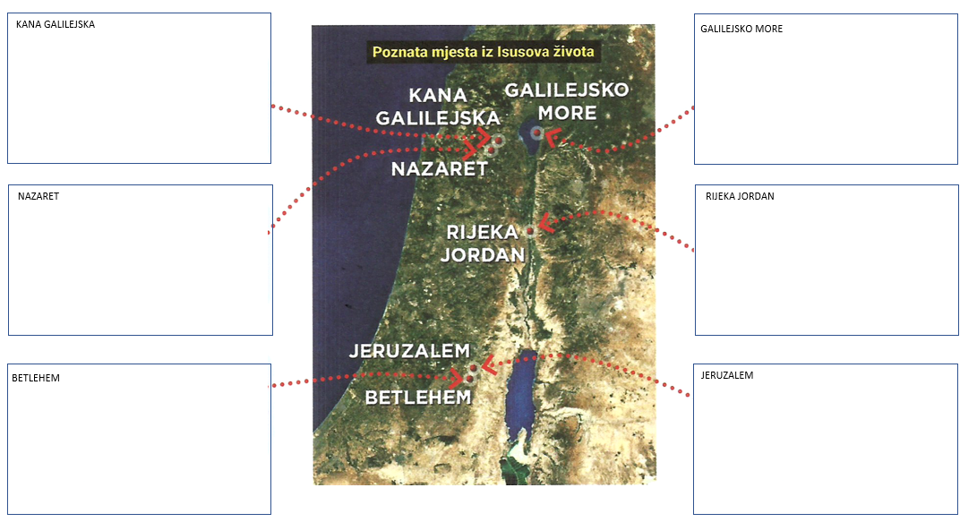

4. Odaberi točan odgovor.
4

- Promjena čovjeka na bolje, od grešnika do pravednika, zapravo promjena ljudskoga srca pod djelovanjem Božje milosti naziva se:
a) obraćanje b) obraćenje c) obrat
- Isus nam pokazuje da Bog: a) mrzi grijeh, ali voli grešnika

b) mrzi grešnika i grijeh

c) ne razmišlja o grijesima
- Naši suvremenici su ljudi:

a) koji su živjeli u Isusovo vrijeme

b) koji žive u isto vrijeme kada i mi

c) koji će živjeti poslije nas

- Isus je ustrojio Crkvu i odabrao je prvog papu. On je jedan od 12 Isusovih učenika, a ime mu je:
a) Andrija b) Ivan c) Petar d) Toma

5. Odaberi točan odgovor:
3
- Nakon uskrsnuća Isus je sa svojim učenicima proveo još 40 dana i onda uzašao k Ocu. Taj događaj slavimo blagdanom:
a) Uskrsa b) Uzašašća c) Duhova
- Isus je učenicima obećao da ih neće ostaviti same. Održao je obećanje i pedeseti dan nakon Uskrsa na apostole i Mariju silazi Duh Sveti. Kako se zove blagdan kada slavimo taj događaj?
a) Duhovi b) Uzašašće c) Tri kralja
- Za koji od navedenih događaja kažemo da je rođendan Crkve?
a) kada je Isus pozvao prve učenike
b) silazak Duha Svetoga na apostole
c) Isusovo uzašašće na nebo
6. Odaberi odgovor ili kratko odgovori na postavljena pitanja:
1
O životu prve Crkve, prvih kršćana čitamo u jednoj od novozavjetnih knjiga. Kojoj?
a) Evanđelje po Ivanu b) Djela apostolska c) Knjiga Postanka
3
Tijekom triju stoljeća trajali su sustavni i krvavi progoni Crkve. Među najgore progonitelje kršćana spadaju tri cara. Među ponuđenim imenima zaokruži imena te trojice:
Teodozije, Neron, Konstantin, Decije, Dioklecijan, August

1
On je prvi kršćanski mučenik. Nije se želio odreći vjere u Isusa Krista pa su ga kamenovali. Njegov blagdan slavimo dan nakon Božića. Ime mu je: _______________
1
Bio je učeni Židov iz Tarza, progonitelj kršćana, no u susretu s Isusom promijenio se i postao jedan od najvećih širitelja kršćanstva. On je: ___________________

7. Odaberi točne odgovore:
3
Kako se naziva osoba za koju Crkva dopušta da se štuje u mjesnoj Crkvi?

a) blaženik b) svetac c) biskup
Kako se naziva osoba za koju Crkva dopušta da se štuje u općoj (cijeloj) Crkvi?
a) blaženik b) svetac c) biskup
Kako nazivamo pisma koje su apostoli (Petar, Pavao, Ivan, …) pisali kršćanskim zajednicama ili pojedincima?
a) evanđelja b) poslanice c) prispodobe

2
8. Na crtu napiši ime jednog hrvatskog sveca i jednog hrvatskog blaženika
____________________________

____________________________

